Правила поведения в лесу!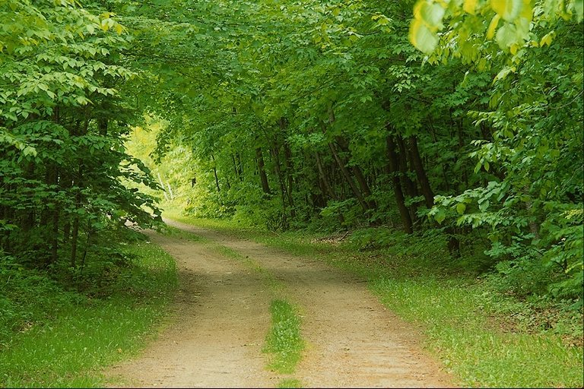
*Не ломай ветки деревьев и кустарников.
*Не повреждай кору деревьев.
*Не собирай берёзовый сок. Помни, что это вредит дереву.
*Не рви в лесу, на лугу цветов. Пусть красивые растения остаются в природе. *Помни, что букеты можно составлять из трёх растений, которые выращены человеком.
*Из лекарственных растений можно собирать только те, которых в вашей местности много. Съедобные ягоды, орехи собирай так, чтобы неповредить веток.
*Не сбивай грибы, даже съедобные. *Помни, что грибы очень важны в природе.
*Не обрывай в лесу паутины и не убивай пауков.
*Не лови бабочек, шмелей, стрекоз, других насекомых.
*Не разоряй гнёзда шмелей.
*Не разоряй муравейники.
*Береги лягушек, жаб и головастиков.
*Не подходи близко к гнёздам птиц. По твоим следам могут отыскать и разорить хищники. Если случайно окажешься около гнезда, не прикасайся к нему сразу же уходи. Иначе птицы родители могут навсегда покинуть гнездо.
*Не разоряй птичьи гнёзда.
*Не лови здоровых птиц и не носи их домой.
*В лесу старайся ходить по тропинке, чтобы не вытаптывать траву и почву. От вытаптывания погибают многие растения насекомые. Не оставляй мусор!

